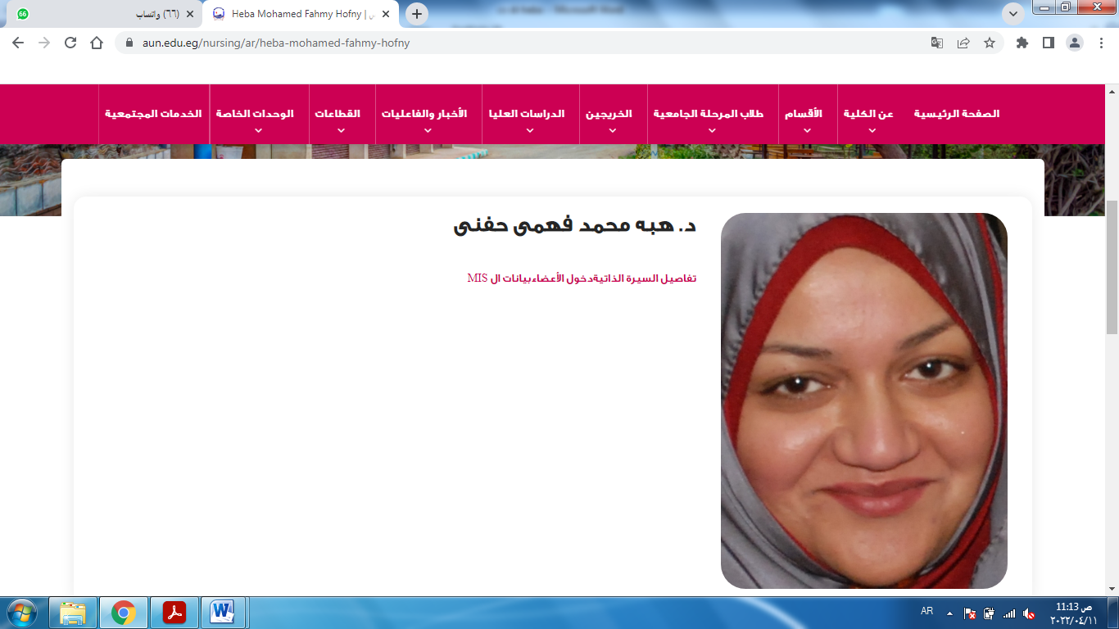

البيانات الشخصية

الاسم: **هبه محمد فهمى**

تاريخ الميلاد: **1 /7/ 1983**

مكان الميلاد: **أسيوط- مصر**

الحالة الاجتماعية**: متزوج**

الديانة**: مسلم**

الجنسية**: مصري**

العنوان**: مصر - أسيوط**

رقمالهاتف**:** 01013065870

البريدالإلكتروني**:** . [hebafahmy@aun.edu.eg](mailto:hebafahmy@aun.edu.eg).

اللغات**: - العربية (اللغة الأم)**

* **الإنجليزية**

الأهداف

* تحسين الاداء الذاتي

المؤهلات

* تطوير مهاراتي في التمريض ، واكتساب الخبرة
* أستاذ مساعد تمريض المسنين – جامعه اسيوط (2021)
* درجة الدكتوراه في علوم التمريض - تمريض المسنين - جامعة أسيوط (2016).
* ماجستير في علوم التمريض - تمريض المسنين - جامعة أسيوط (2011).
* بكالوريوس في علوم التمريض - جامعة أسيوط (2004).

**التدرج الوظيفى:**

* معيد - قسم تمريض المسنين - كلية التمريض - جامعة أسيوط 2005
* مدرس مساعد بقسم تمريض المسنين - كلية التمريض - جامعة أسيوط 2011.
* مدرس بقسم تمريض الشيخوخة - كلية التمريض - جامعة أسيوط 2016.
* أستاذ مساعد بقسم تمريض المسنين 2021.

**الدورات التدريبيه:**

* طرق البحث العلمى
* النشر العلمى
* نظام الساعات المعتمدة
* معايير الجودة في العملية التعليمية
* نشر البحوث في المجلات العالمية
* الجوانب القانونية للجامعات
* التخطيط الاستراتيجي
* أخلاقيات البحث العلمي.

**الأنشطه**:

* المشاركه فى توصيف المقررات
* تثقيف صحى فى نوادى المسنين لكبار السن
* الاشراف على رسائل الماجستير و الدكتوراه
* الاشتراك فى تدريس درجتى الماجستير و الدكتوراه